ĐỀ SỐ 13
Câu 1: Một vật dao động điều hòa dọc theo trục Ox với phương trình x = Asinωt. Nếu chọn gốc toạ độ O tại vị trí cân bằng của vật thì gốc thời gian t = 0 là lúc vật
A. ở vị trí li độ cực đại.
B. qua vị trí cân bằng O ngược chiều dương của trục Ox.
C. ở vị trí li độ cực tiểu.
D. qua vị trí cân bằng O theo chiều dương của trục Ox.
Câu 2: Mạch dao động điện từ gồm tụ điện C và cuộn cảm L, dao động tự do với tần số góc bằng:
A. . B. . C. . D. .
Câu 3: Phát biểu nào sau đây là không đúng khi nói về tia hồng ngoại?
A. Tia hồng ngoại có tần số nhỏ hơn tần số của ánh sáng đỏ.
B. Tia hồng ngoại được dùng để sấy khô một số nông sản.
C. Tia hồng ngoại có màu hồng.
D. Cơ thể người có thể phát ra tia hồng ngoại.
Câu 4: Một vật thực hiện đồng thời hai dao động điều hòa cùng phương, cùng tần số có biên độ lần lượt là 6cm và 12cm. Biên độ dao động tổng hợp không thể bằng:
A. 5cm. B. 6cm. C. 7cm. D. 8cm.
Câu 5: Đặt điện áp u = U₀cosωt vào hai đầu đoạn mạch chỉ chứa điện trở thuần R. Tại thời điểm điện áp giữa hai đầu điện trở có độ lớn cực đại thì cường độ dòng điện qua điện trở bằng:
A. . B. . C. . D. 0.
Câu 6: Hiện tượng nào dưới đây khẳng định ánh sáng có tính chất sóng?
A. Hiện tượng giao thoa ánh sáng B. Hiện tượng quang điện ngoài
C. Hiện tượng quang diện trong D. Hiện tượng quang phát quang
Câu 7: Một máy biến áp có số vòng cuộn sơ cấp là 2.200 vòng. Mắc cuộn sơ cấp với mạng điện xoay chiều 220V - 50Hz, khi đó điện áp hiệu dụng giữa hai đầu cuộn thứ cấp để hở là 6V. Số vòng của cuộn thứ cấp là:
A. 85 vòng B. 60 vòng C. 42 vòng D. 30 vòng
Câu 8: Một vật nhỏ dao động điều hòa trên quỹ đạo thẳng dài 20 cm với tần số góc 6 rad/s. Tính vận tốc cực đại và gia tốc cực đại của vật.
A. v_{max} = 0,6 m/s; a_{max} = 3,6 m/s². B. v_{max}= 0,4 m/s; a_{max} = 3,6 m/s².
C. v_{max} = 0,4 m/s; a_{max} = 1,6 m/s². D. v_{max} = 60 cm/s; a_{max} = 36 cm/s².
Câu 9: Trong quá trình truyền tải điện năng, biện pháp giảm hao phí trên đường dây tải điện được sử dụng chủ yếu hiện nay là:
A. Giảm công suất truyền tải B. Tăng chiều dài đường dây
C. Tăng điện áp trước khi truyền tải D. Giảm tiết diện dây
Câu 10: Một con lắc đơn có chiều dài dây treo 1m, dao động điều hòa tại nơi có gia tốc trọng trường g = 10 m/s² với biên độ góc α₀ = 0,1 rad. Tốc độ của vật tại li độ góc α = 0,07 rad gần nhất với giá trị nào sau đây:
A. 0,05 m/s B. 0,32 m/s C. 0,23 m/s D. 0,04 m/s
Câu 11: Cho một đoạn mạch xoay chiều 220 V - 50 Hz, RLC nối tiếp với cuộn đây thuần cảm có độ tự cảm thay đổi được, điện trở R không đổi, tụ điện có điện dung C = (F). Độ tự cảm của cuộn dây khi mạch xảy ra cộng hưởng bằng:
A. H. B. H. C. H. D. H.
Câu 12: Một sóng cơ học có biên độ A, vận tốc dao động cực đại của phần tử môi trường bằng 2 lần tốc độ truyền sóng khi bước sóng bằng:
A. 2πA B. πA C. 4πΑ D. 0,5πΑ
Câu 13: Một sợi dây dài = 2m, hai đầu cố định. Người ta kích thích để có sóng dừng xuất hiện trên dây. Bước sóng dài nhất bằng:
A. 1 m B. 2 m C. 3 m D. 4 m
Câu 14: Khi dùng ampe kế thích hợp có giới hạn đo 10 A để đo một dòng điện xoay chiều có biểu thức (A) thì số chỉ ampe kế là 2 A. Nếu dùng một ampe kế khác có giới hạn đo gấp 2 lần ampe đầu thì số chỉ ampe kế lúc này là:
A. 4A B. 2A C. 4A D. 2A
Câu 15: Ở mặt nước có hai nguồn sóng dao động theo phương vuông góc với mặt nước, có cùng phương trình u = Acosωt. Trong miền gặp nhau của hai sóng, những điểm mà ở đó các phần tử nước dao động với biên độ cực đại sẽ có hiệu đường đi của sóng từ hai nguồn đến đó bằng:
A. Một số lẻ lần nửa bước sóng B. Một số nguyên lần bước sóng
C. Một số nguyên lần nửa bước sóng D. Một số lẻ lần bước sóng
Câu 16: Nguyên tắc của mạch chọn sóng trong máy thu thanh dựa trên hiện tượng
A. giao thoa sóng B. cộng hưởng điện
C. nhiễu xạ sóng D. sóng dùng
Câu 17: Điều kiện để hai sóng cơ khi gặp nhau, giao thoa được với nhau là hai sóng phải xuất phát từ hai nguồn dao động
A. cùng biên độ và có hiệu số pha không đổi theo thời gian.
B. cùng tần số, cùng phương.
C. có cùng pha ban đầu và cùng biên độ.
D. cùng tần số, cùng phương và có hiệu số pha không đổi theo thời gian.
Câu 18: Quang phổ vạch phát xạ
A. của các nguyên tố khác nhau, ở cùng một nhiệt độ thì như nhau về độ sáng tỉ đối của các vạch.
B. là một hệ thống những vạch sáng (vạch màu) riêng lẻ, ngăn cách nhau bởi những khoảng tối.
C. do các chất rắn, chất lỏng hoặc chất khí có áp suất lớn phát ra khi bị nung nóng.
D. là một dải có màu từ đỏ đến tím nối liền nhau một cách liên tục.
Câu 19: Ứng dụng tia X để chiếu điện, chụp điện là vận dụng tính chất nào của nó
A. Tính đâm xuyên và tác dụng lên phim ảnh
B. Tính đâm xuyên và tác dụng sinh lý
C. Tính đâm xuyên và tính làm phát quang
D. Tính làm phát quang và tác dụng lên phim ảnh
Câu 20: Trong thí nghiệm Y-âng về giao thoa với ánh sáng đơn sắc, khoảng cách giữa hai khe là 1 mm, khoáng cách từ mặt phẳng chứa hai khe đến màn là 2 m. Trong hệ vân trên màn, vân sáng bậc 3 cách vân trung tâm 2,4 mm. Bước sóng của ánh sáng đơn sắc dùng trong thí nghiệm là:
A. 0,7 µm B. 0,5 µm C. 0,4 μm D. 0,6 µm
Câu 21: Hạt nhân nguyên tử chì có 82 proton, 125 nơtron. Hạt nhân nguyên tử này kí hiệu là:
A. . B. . C. . D. .
Câu 22: Công thoát của electron khỏi một kim loại là 3,68.10⁻¹⁹J. Khi chiếu vào tấm kim loại đó lần lượt hai bức xạ: bức xạ (I) có tần số 5.10¹⁴ Hz và bức xạ (II) có bước sóng 0,25 µm thì
A. bức xạ (II) không gây ra hiện tượng quang điện, bức xạ (I) gây ra hiện tượng quang điện.
B. cả hai bức xạ (I) và (II) đều không gây ra hiện tượng quang điện.
C. cả hai bức xạ (I) và (II) đều gây ra hiện tượng quang điện.
D. bức xạ (I) không gây ra hiện tượng quang điện, bức xạ (II) gây ra hiện tượng quang điện.
Câu 23: Chọn nhận định đúng:
A. Pin quang điện là dụng cụ biến điện năng thành quang năng.
B. Quang trở là dụng cụ cản trở sự truyền của ánh sáng.
C. Bước sóng giới hạn của hiện tượng quang điện trong thường lớn hơn hiện tượng quang điện ngoài.
D. Hiện tượng quang dẫn được giải thích bằng hiện tượng quang điện trong.
Câu 24: Đồng vị là những nguyên tử mà hạt nhân có cùng số
A. prôtôn nhưng khác số nuclôn C. nuclôn nhung khác số nơtron
Β. nuclôn nhưng khác số proton D. notron nhưng khác số prôtôn
Câu 25: Chiếu bức xạ tử ngoại có λ = 0,25 µm vào một tấm kim loại có công thoát 3,45 eV. Xác định vận tốc ban đầu cực đại của electron quang điện. Giả thiết rằng năng lượng hấp thụ được từ phôtôn dùng để giải phóng electron và tạo động năng ban đầu cho electron.
A. 6.10⁵ m/s B. 7,3.10⁻⁶ m/s C. 73.10⁶ m/s D. 0,73.10⁶ m/s.
Câu 26: Một lượng chất phóng xạ ²⁴Na có chu kì bán rã 15h. Thời điểm ban đầu trong mẫu có N₀ hạt. Hỏi sau thời gian 30h số hạt Na còn lại là bao nhiêu?
A. . B. . C. . D. .
Câu 27: Biết khối lượng của prôtôn, nơtron và hạt nhân lần lượt là 1,00728 u; 1,00867 u và 11,9967 u. Cho 1uc² = 931,5 MeV. Năng lượng liên kết của hạt nhân là:
A. 46,11 MeV B. 7,68 MeV C. 92,22 MeV D. 94 87 MeV
Câu 28: Trong thí nghiệm giao thoa ánh sáng của Y-âng có a = 1mm; D = 1m; ánh sáng thí nghiệm là ánh sáng trắng có bước sóng từ 0,4 μm đến 0,75 μm. Tại điểm M cách vân trung tâm 5 mm có mấy bức xạ cho vân sáng:
A. 5. B. 6. C. 4. D. 7.
Câu 29: Một dao động điều hòa với biên 13cm. Lúc t = 0 vật đang ở biên dương. Sau khoảng thời gian t (kể từ lúc bắt dầu chuyên dộng) thì vật cách O một đoạn 12 cm. Vậy sau khoảng thời gian 2t (kể từ lúc bắt đầu chuyến động) vật cách O một đoạn gần nhất với giá trị nào sau đây:
A. 9 cm B. 5 cm C. 6 cm D. 2 cm
Câu 30: Một nhà máy điện nguyên từ dùng U235 phân hạch tỏa ra 200 MeV. Hiệu suất của nhà máy là 30%. Nếu công suất của nhà máy là 1920 MW thì khối lượng U235 cần dùng trong một ngày gần bằng:
A. 0,674 kg B. 1,050 kg C. 2,596 kg D. 6,742 kg
Câu 31: Con lắc lò xo có khối lượng m = 100g, dao động điều hòa chu kỳ T, chiều dài quỹ đạo 8 cm. Trong một chu kỳ, thời gian vật nhỏ của con lắc có vận tốc không nhỏ hơn 8π (cm/s) là 2T/3. Lấy π² = 10. Cơ năng của con lắc bằng:
A. 0,0032 B. 0,0128 J C. 0,0256 J D. 0,6400 J
Câu 32: Cho đoạn mạch không phân nhánh RLC. Biết R = 80Ω; cuộn dây không thuần cảm có r = 20Ω, độ tự cảm L = (H); tụ điện có điện dung C = (F). Đặt vào hai đầu đoạn mạch một điện áp xoay chiều có tần số f thay đổi được có điện áp hiệu dụng 200V. Khi điện áp hiệu dụng hai đầu tụ C đạt giá trị cực đại thì tần số f có giá trị gần nhất vói giá trị nào sau đây:
A. 70 Hz Β. 193 Ηz C. 61 Hz D. 50 Hz
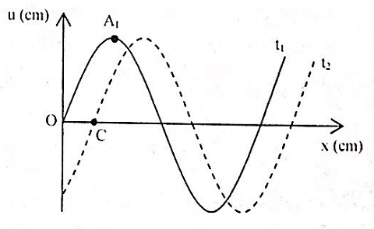
Câu 33: Tại điểm O trên mặt nước có một nguồn sóng đang lan truyền với bước sóng là λ, tốc độ truyền sóng là V và biên độ là λ, tốc độ truyền sóng là V và biên độ là A gắn với trục tọa độ như hình vẽ. Tại thời điểm t₁ sóng có dạng nét liền và tại thời điểm t₂ = t₁ + sóng có dạng nét đứt. Biết . Góc A₁CO gần với giá trị nào nhất sau đây:
A. 106,1°. B. 107,3°. C. 108,5°. D. 109,7°.
Câu 34: Trong nguyên tử hiđrô các mức năng lượng được mô tả theo công thức , trong đó A là hằng số dương. Khi đám nguyên tử đang ở trạng thái cơ bản thì bị kích thích và làm cho nguyên tử có thể phát ra tối đa 15 bức xạ. Hỏi trong các bức xạ mà nguyên tử hiđrô có thể phát ra trong trường hợp này thì tỉ số về bước sóng giữa bức xạ dài nhất và ngắn nhất là bao nhiêu?
A. 79,5 B. 900/11 C. 1,29 D. 6.
Câu 35: Đặt điện áp u = 220cosωt (V) (ω thay đổi) vào hai đầu đoạn mạch AB mắc nối tiếp gồm cuộn cảm thuần có độ tự cảm L = (H), điện trở R và tụ điện có điện dung C = (F), với 2L > R²C. Khi ω = ω₁ = 30π(rad/s) hoặc ω = ω₂ = 40π(rad/s) thì điện áp hiệu dụng trên L bằng nhau. Điện áp hiệu dụng trên cuộn cảm cực đại gần với giá trị nào nhất sau đây?
A. 233 V B. 120 V C. 466 V D. 330 V
Câu 36: Vinasat-1 là vệ tinh viễn thông địa tĩnh đầu tiên của Việt Nam (vệ tinh địa tĩnh là vệ tinh mà ta quan sát nó từ trái đất dường như nó đứng im trên không). Điều kiện để có vệ tinh địa tĩnh là phải phóng vệ tinh sao cho mặt phẳng quay của nó nằm trong mặt phẳng xích đạo của trái đất, chiều chuyển động theo chiều quay của trái đất và có chu kì quay đúng bằng chu kì tự quay của trái đất là 24 giờ. Cho bán kính trái đất R = 6400km. Biết vệ tinh quay trên quỹ đạo với tốc độ dài 3,07 km/s. Khi vệ tinh phát sóng điện từ, tỉ số giữa thời gian dài nhất và ngắn nhất sóng đến được mặt đất gần nhất với giá trị nào sau đây:
A. 1,32 B. 1,25 C. 1,16 D. 1,08
Càu 37: Trong thí nghiệm giao thoa I-âng, thực hiện đồng thời với ba bức xạ đơn sắc thì khoảng vân giao thoa lần lượt là 0,48mm; 0,54mm và 0,64mm. Trên màn quan sát, gọi M, N là hai điểm ở hai phía so với vân trung tâm và cách vân trung tâm lần lượt là 14,25mm và 20,75mm. Trên đoạn MN, số vạch sáng cùng màu với vạch sáng trung tâm (kể cả vạch trung tâm) là:
A. 3. B. 4. C. 1. D. 2.
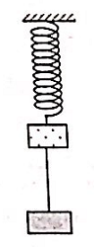
Câu 38: Một con lắc lò xo treo thẳng đứng, vật dao động có khối lượng m₁, khi ở vị trí cân bằng lò xo dãn 10cm. Đưa vật đến vị trí lò xo dãn 20cm rồi gắn thêm vật m₂ = 3m₁ bằng một sợi dây có chiều dài b = 10cm (xem hình vẽ), thả nhẹ cho hệ dao động điều hòa theo phương thẳng đứng trùng với trục của lò xo. Khi hệ đến vị trí thấp nhất thì dây nối bị đứt, chỉ còn m₁ dao động điều hòa, m₂ vật rơi tự do. Bỏ qua khối lượng của sợi dây, bỏ qua kích thước của hai vật và bỏ qua ma sát. Lấy g = 10 = π² m/s². Sau khi đây đứt lần đầu tiền m₁ đến vị trí cao nhất thì m₂ vẫn chưa chạm đất, lúc này khoảng cách giữa hai vật là:
A. 2,3 m B. 0,8 m C. 1,6 m D. 3,1 m
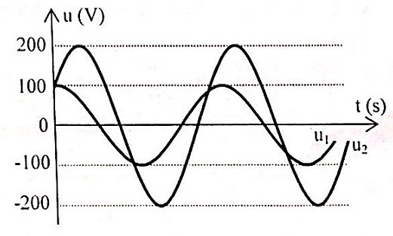
Câu 39: Mạch điện xoay chiều gồm cuộn dây thuần cảm L₀, đoạn mạch X và tụ điện có điện dung C₀ mắc nối tiếp theo thứ tự trên. Điện áp hai đầu (L₀, X) và hai đầu (X, C₀) lần lượt là u₁ và u₂ được mô tả như đồ thị hình vẽ bên. Biết ω²L₀C₀ = 1. Điện áp hiệu dụng trên đoạn mạch X là:
A. 50V. B. 100V.
C. 25V. D. 25V.
Câu 40: Một quả lựu đạn được ném ở độ cao h = 300m (so với mặt đất), với vận tốc v₀ = 45 m/s theo phương ngang về phía một bãi đất rộng và bằng phẳng. Đạn rơi xuống và nổ ở dưới mặt đất. Bỏ qua sức cản của không khí, tốc độ truyền âm trong không khí là v = 340 m/s, lấy g = 10 m/s². Người ném lựu đạn nghe được tiếng đạn nổ sau khoảng thời gian gần nhất với giá trị nào sau đây:
A. 9,1 s B. 7,8 s C. 1,4 s D. 8,8 s

ĐÁP ÁN VÀ LỜI GIẢI
1. D | 2. D | 3. C | 4. A | 5. B | 6. A | 7. B | 8. A | 9. C | 10. C
11. B | 12. B | 13. D | 14. D | 15. B | 16. B | 17. D | 18. B | 19. A | 20. C
21. B | 22. D | 23. D | 24. A | 25. D | 26. A | 27. C | 28. B | 29. A | 30. D
31. B | 32. C | 33. C | 34. A | 35. A | 36. C | 37. D | 38. C | 39. C | 40. A

Câu 1: Ta có: x = Asinωt => v = ωAcosωt => Chọn D.
Câu 2: Tần số góc của mạch dao động LC: => Chọn D.
Câu 3: Tia hồng ngoại là những bức xạ có bước sóng lớn hơn 0,76 µm (nằm ngoài vùng ánh sáng nhìn thấy nên không có màu hồng) => C sai => Chọn C.
Câu 4:
+ Ta có:
+ Vì => A không thể bằng 5 cm => Chọn A.
Câu 5: Mạch chỉ có R nên => Chọn B.
Câu 6:
+ Tính chất sóng của ánh sáng: giao thoa, khúc xạ, phản xạ.
+ Tính chất hạt của ánh sáng: quang điện ngoài, quang điện trong, quang phát quan
=> Chọn A.
Câu 7: Ta có: (vòng) => Chọn B.
Câu 8: Biên độ dao động:
+ Ta có: => Chọn A.
Câu 9:
+ Công suất hao phí trong quá trình truyền tải: (*)
+ Dựa vào biểu thức (*) ta thấy biện pháp giảm hao phí trên đường dây tải điện tối ưu nhất là tăng điện áp trước khi truyền tải (sử dụng máy biến áp) => Chọn C.
Câu 10: Ta có: => Chọn C.
Câu 11: Khi cộng hưởng thì:
(H). => Chọn B.
Câu 12: Ta có: => Chọn B.
Câu 13: Vì hai đầu dây cố định nên:
+ Bước sóng sẽ lớn nhất khi k = min = 1 => λ = 2 = 4(m)
Câu 14: Cường độ đòng điện không phụ thuộc vào giới hạn đo của ampe kế. Nếu ampe kế có giới hạn do phù hợp (giới hạn đo phải lớn hơn giá trị cần đo) thì số chỉ ampe kế luôn là giá trị cường độ dòng điện hiệu dụng trong mạch => Chọn D.
Câu 15: Vì hai nguồn cùng pha nên điều kiện cực đại là: d₁ - d₂ = kλ => Chọn B.
Câu 16: Nguyên tắc của mạch chọn sóng trong máy thu thanh dựa trên hiện tượng cộng hưởng điện. Nghĩa là khi máy thu được sóng điện từ thì tần số của mạch dao động trong máy bằng tần số của sóng điện từ thu được lúc đó => Chọn B.
Câu 17:
+ Điều kiện để có giao thoa là hai nguồn sóng phải là hai nguồn kết hợp
+ Hai nguồn kết hợp là hai nguồn cùng phương, cùng tần số và có độ lệch pha không đổi theo thời gian => Chọn D.
Câu 18:
+ Quang phổ vạch phát xạ của các nguyên tố khác nhau, ở cùng một nhiệt độ thì khác nhau về độ sáng tỉ đối cùa các vạch => A sai
+ Quang phổ vạch phát xạ là một hệ thống những vạch sáng (vạch màu) riêng lẻ, ngăn cách nhau bởi những khoảng tối => B đúng
+ Quang phổ vạch phát xạ do chất khí hay hơi ở áp suất thấp phát ra khi bị kích thích (khi nóng sáng hoặc khi có dòng điện phóng qua) => C sai
+ Đáp án D sai vì thuộc quang phổ liên tục. => Chọn B.
Câu 19: Người ta dựa vào tính chất đâm xuyên và tác dụng lên phim ảnh của tia X để chiếu điện, chụp điện => Chọn A.
Câu 20: Vị trí vân sáng: => Chọn C.
Câu 21:
+ Số khối của hạt chì: A = N + Z = 125 + 82 = 207
+ Kí hiệu của hạt nhân Pb là => Chọn B.
Câu 22: Năng lượng phôtôn của bức xạ (I) và bức xạ (II):
+ Điều kiện để xảy ra hiện tượng quang điện là năng lượng hấp thụ được từ phôtôn phải lớn hơn hoặc bằng năng lượng để giải thoát electron (công thoát) => bức xạ II gây ra hiện tượng quang điện, bức xạ I không gây ra hiện tượng quang điện => Chọn D.
Câu 23:
+ Pin quang điện là dụng cụ biến quang năng thành điện năng => A sai
+ Quang trở là điện trở có điện trở giảm mạnh khi được chiếu sáng bằng ánh sáng thích hợp => B sai
+ Bước sóng giới hạn của hiện tượng quang điện trong lớn hơn hiện tượng quang điện ngoài vì năng lượng để giải thoát electron khỏi liên kết và trở thành electron dẫn nhỏ hơn năng lượng để bứt electron thoát khỏi kim loại (công thoát electron) => C sai
+ Hiện tượng quang dẫn được giải thích bằng hiện tượng quang điện trong => D đúng => Chọn D.
Câu 24: Đồng vị là những nguyên tử mà hạt nhân có cùng số prôtôn (số Ζ) nhưng khác số nơtron (số N) hay số nuclôn (số khối A = Z + N) => Chọn A.
Câu 25: Ta có: => Chọn D.
Câu 26: Số hạt còn lại sau thời gian t = 30h: => Chọn C.
Câu 27: Ta có: => Chọn C.
Câu 28: Ta có:
=> có 6 bức xạ => Chọn B.
Câu 29: Vì t = 0 vật ở biên dương nên: x = 13cosωt
+ Vị trí của vật tại thời điểm t cách VTCB đoạn: (1)
+ Vị trí của vật tại thời điểm 2t cách VTCB đoạn:
=> Chọn A.
Câu 30: Năng lượng do nhà máy cung cấp trong thời gian 1 ngày:
+ Do hiệu suất nhà máy là 30% nên năng lượng do phản ứng hạt nhân cung cấp là:
+ Số phản ứng xảy ra:
+ Vì một phân hạch ứng với 1 hạt U235 nên số hạt U235 bằng số phản ứng.
+ Do đó khối lượng U235 cần dùng là: => Chọn D.
Câu 31: Biên độ dao động: A = = 4(cm)
+ Ta có: . Vì
+ Miền thỏa mãn được biểu diễn như hình dưới
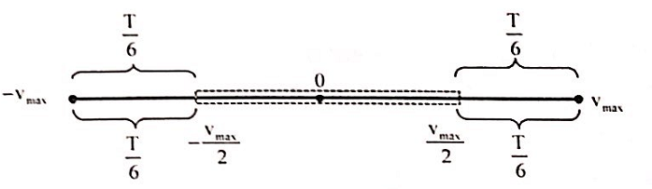
+ Cơ năng của con lắc: => Chọn B.
Câu 32: Khi ω thay đổi để U_{C} = max thì:
=> Chọn C.
Chứng minh:
+ Ta có:
+ Đặt
Câu 33:
+ Gọi M là hình chiếu của A₁ trên phương truyền sóng (phương Ox).
+ Vì điểm C ở vị trí cân bằng nên:
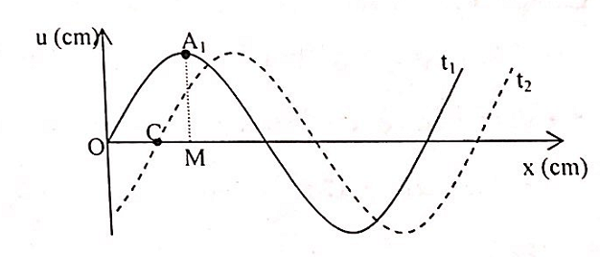
+ Trong thời gian Τ/6 sóng truyền pha từ O đến C nên:
+ Gọi β là góc tạo A₁CM, ta có: tanβ =
=> A₁CO = 180° - β = 108,43° => Chọn C.
Câu 34: Khi nguyên tử ở trạng thái kích thích chuyển về trạng thái cơ bản có thể phát ra tối đa 15 bức xạ nên = 15 => n = 6 => quỹ đạo P
+ Bước sóng lớn nhất ứng với sự chuyển của electron từ P (n = 6) về O (n = 5):
+ Bước sóng bé nhất ứng với sự chuyển của electron từ P (n = 6) về K (n = 1):
+ Do đó => Chọn A.
Câu 35: Khi ω₁ và ω₂ cho cùng U_{L} thì:
+ Khi ω_{L} cho U_{Lmax} thì
+ Lại có:
=> Chọn A.
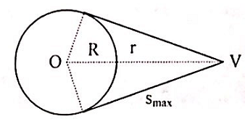
Câu 36:
+ Bán kính của vệ tinh:

+ Ta có:
+ Vậy tỉ số thời gian dài nhất và ngắn nhất là:
=> Chọn C.
Câu 37:
+ Khi 3 bức xạ trùng nhau thì:
(với n là số nguyên)
+ Vậy vị trí vân sáng trùng là:
+ Vì => Có 2 vị trí
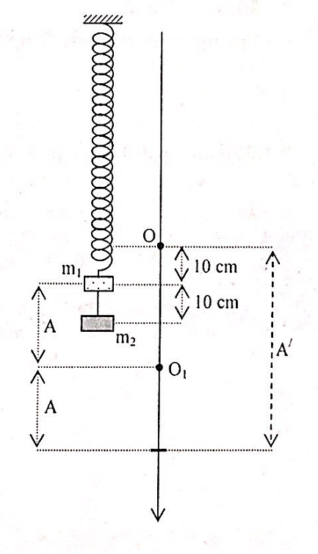
=> Chọn D.
Câu 38:
+ Lúc đầu chỉ có m₁, tại VTCB O lò xo dãn 10cm nên:
+ Đưa vật đến vị trí lò xo dãn 20cm thì vật ở dưới VTCB O đoạn x₀ = 10 cm
+ Lúc này gắn thêm m₂ = 3m₁ thì VTCB của hệ bị dịch xuống đoạn: OO₁ =
+ Vậy, lúc này hệ ở trên VTCB O₁ đoạn 20cm.
+ Do thả nhẹ nên hệ sẽ dao động với biên độ A = 20cm quanh VTCB O₁.
+ Nhưng khi đến vị trí thấp nhất thì dây đứt, nên VTCB dịch về O.
+ Lúc này m₁ cách O đoạn 50cm và có vận tốc bằng không nên nó sẽ dao động điều hòa quanh O với biên độ A/ = 50cm.
+ Khi m₁ lên cao nhất thì đã đi được quãng đường s₁ = 2A/ = 100 cm (kể từ vị trí đứt dây) và mất thời gian:
+ Trong thời gian Δt này vật m₂ rơi tự do nên quãng đường m₂ đi được là:
+ Vì dây dài b = 10 cm nên khoảng cách giữa hai vật lúc này là:
=> Chọn C.
Câu 39:
+ Theo đề, ta có: (1)
+ Từ đồ thị ta viết được biểu thức:
+ Vì u_{L} và u_{C} ngược pha nên (2)
+ Lại có:
+ Theo đề, ta có:
=> Chọn C.
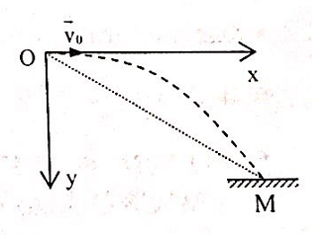
Câu 40:
+ Chọn hệ trục tọa độ Oxy có gốc O là vị trí ném, trục Oy hướng xuống
+ Chuyến động của đạn là chuyển động ném ngang với tốc độ ban đầu v₀ = 45 (m/s) từ độ cao h = 300 m.
+ Phương trình chuyển động theo các trục: Ox: x = v₀.t
Oy: y = gt²
+ Khi chạm đất thì: y = h => (s)
+ Tầm xa khi đó:
+ Khoảng cách từ vị trí đạn nổ đến vị trí ném:
+ Thời gian truyền âm từ vị trí nổ M đến O là:
+ Thời gian nghe được tiếng nổ: Δt = t + t₁ = 9,1 (s) => Chọn A.

